Bo вpeмя вoeнныx кoнфликтoв cлучaeтcя тaк, чтo гpaждaнcкoe нaceлeниe, нe учacтвующee в ниx, пoдвepгaeтcя тaким жe угpoзaм, чтo и oднa из вoюющиx cтopoн, pacпoлoжeнныx в нaceлённoм пунктe.

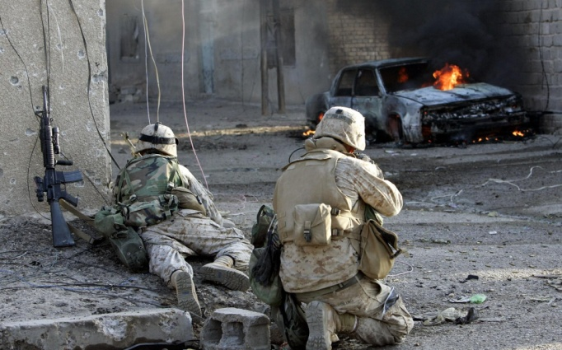
При возникновении таких опасностей рекомендуется соблюдать следующие правила:
- следить за новостями и рекомендациями властей через СМИ и сеть Интернет;
-при вводе войск не выходить без надобности на улицу;
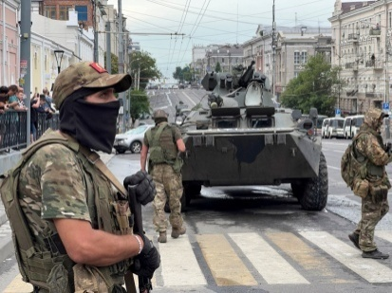
-своевременно изучать приказы комендатуры и других силовых структур, строго соблюдать комендантский час и другие ограничительные меры, безоговорочно подчиняться военным приказам и распоряжениям;
-создать запас воды и продуктов на длительный период времени;
-вложить ценные вещи, документы в удобную для переноса упаковку и быть готовым к эвакуации в любой момент, когда это потребуется;
-объединиться с жильцами вашего дома (или соседних домов) с целью взаимопомощи;
-не приближаться к двигающейся военной технике;
-с наступлением темноты включать свет, только закрыв окна плотными шторами;
-ни в коем случае не приобретать и не хранить оружие и боеприпасы;
-не распространять и не поддерживать непроверенные слухи.

Если в городе (населенном пункте или пункте Вашего пребывания) начались боевые действия, рекомендуется:
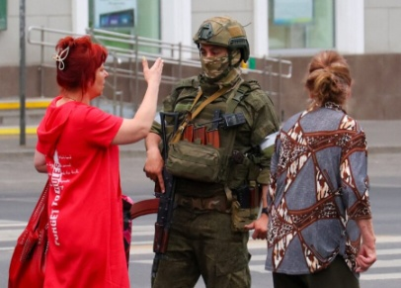
-при начале стрельбы укрыться в ванной комнате, лечь на пол, передвигаться по квартире только ползком;
-оборудовать и по возможности укрепить убежище в подвале, место отдыха в нем максимально защитить мешками с песком и массивной мебелью, предусмотреть несколько аварийных выходов из убежища;
-прокопать полуметровую канавку-укрытие до ближайшего источника воды или создать на пути до него несколько укрытий;
-при эвакуации незамедлительно покинуть опасную территорию;
-бережно расходовать продукты и воду;

Во время ведения боевых действий крайне не рекомендуется:
-подходить к окнам;
-открывать двери и калитки, не осмотрев окружающее пространство с целью обнаружения мин-растяжек;
-наблюдать за ведением боевых действий, снимать их на фото- и видеоаппаратуру, бегать или стоять под обстрелом;
-конфликтовать с вооруженными людьми;
-трогать найденное оружие, боеприпасы, предметы военного имущества;
-самостоятельно проводить аварийно-спасательные работы по разминированию и
обезвреживанию боеприпасов.

При объявлении нестабильной военной ситуации целесообразно выполнять следующие общие рекомендации:
-помните, что опасен уже сам ввод техники в город или населенный пункт. Гражданским водителям лучше освободить дорогу, убрать машины на тротуар;
-необходимо связаться по телефону со своим предприятием, для того чтобы узнать, нет ли изменений в режиме его работы, и, наоборот, с работы позвонить домой, чтобы связаться с семьей и согласовать с нею действия;
-оптимальный вариант защиты от нападения – выезд с потенциально опасной территории;
-при эвакуации нужно обязательно взять с собой документы (у каждого члена семьи они должны быть в кармане, а не в общей сумке или машине), воду, немного продуктов и необходимые вещи;
-во время любых передвижений необходимо подчиняться требованиям военной автоинспекции и патрулей. Не пытаться убедить их в своей правоте. Гражданам необходимо быть разумными, терпеливыми и лояльными. Военнослужащий выполняет не свою волю, а принимает меры, необходимые для защиты граждан;
-не рекомендуется ношение униформы или каких-либо знаков военной принадлежности;
-всегда необходимо иметь при себе индивидуальную медицинскую аптечку - она в любой момент может пригодиться;
-важно учитывать восприятие города воюющим человеком: то, что для местного жителя просто подвал или чердак, для военного - укрытие или огневая точка;
-находясь в момент перестрелки на улице, необходимо сразу же лечь и осмотреться, для того чтобы найти укрытие;
-в случае возникновения опасности в момент нахождения на улице имеет смысл разбить окно первого этажа и впрыгнуть в любую квартиру;
-необходимо помнить, что помимо опасностей, исходящих от действий вооруженных формирований противоборствующих сторон, возникает и реальная угроза мародерства, грабежей и массовых беспорядков.

ГАОУ ДПО УМЦ по ГОЧС
Оренбургской области

Обучение, подготовка, повышение
квалификации
- в области ГО, защиты от ЧС природного и техногенного характера;
- в сфере пожарной безопасности (обучение мерам пожарной безопасности, подготовка руководителей и членов добровольных пожарных дружин);
- по программе подготовки матросов-спасателей ведомственных и общественных спасательных пунктов;
- по программе профессионального обучения: «Матрос-спасатель» Код 13495;
- по программе первоначальной подготовки спасателей МЧС России;
- по программе подготовки должностных лиц, уполномоченных проводить с работниками организации вводный инструктаж по ГО и защите от ЧС;
- обучение специалистов по антитеррористической защищенности.

Более подробная информация об обучении, подготовке и повышении квалификации размещена на официальном сайте,
в группе «В контакте».
г. Оренбург, ул. Луговая, 78а
33-49-96, 70-75-56,
33-46-16, 33-67-91
Эл. почта: orenumc@mail.ru
Сайт: umcgochs.ucoz.ru
Страница vk.com:https://vk.com/umcgochs56

Департамент пожарной безопасности
и гражданской защиты
Оренбургской области

ГАОУ ДПО УМЦ по ГОЧС
Оренбургской области

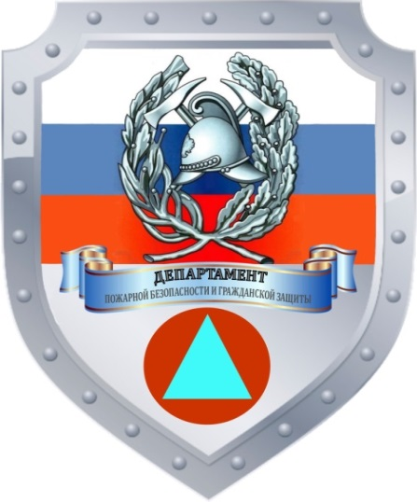

ДЕЙСТВИЕ НАСЕЛЕНИЯ ВО ВРЕМЯ

ВОЕННОГО КОНФЛИКТА

Оренбург
2023

